Korson kirkon hautausmaa

Korson kirkon yhteydessä sijaitsee tuhkahautausmaa. Hautausmaa rakennettiin kirkon laajennuksen yhteydessä vuonna 2002. Tämän pienen hautausmaan kaksi sivua rajautuu kirkkoon ja toiset kaksi on tehty kivikoriaidasta. Hautausmaata rajaavat elementit pitävät asuinalueen melun poissa. Kun astuu portista sisään, pääsee hiljentymään rauhan lehtoon.
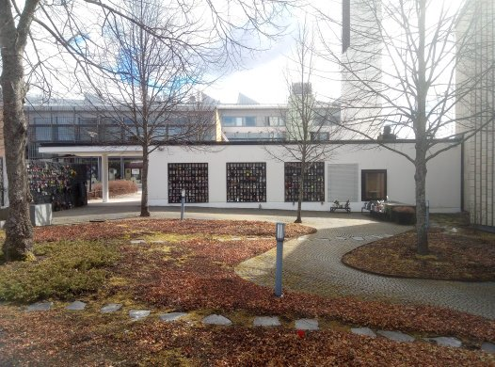
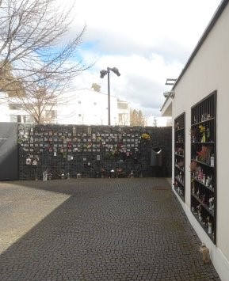

Portin jälkeen oikeassa reunassa tulee nimiseinä ja edessä avautuu koko hautausmaa. Nupukivistä tehty polku kaartelee maanpeitekasvien peittämän alueen halki. Kivikoriaidan metallista pintaa pehmentää piippuköynnös. Hautausmaan puina on lehmuksia.
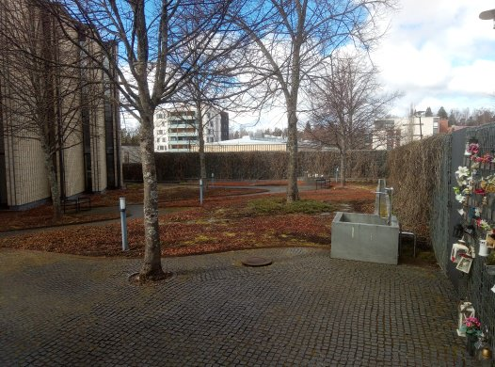
Hautaukset tehdään muistolehtoon. Muistolehto on yhtenäinen hauta-alue, jossa jokaisella vainajalla on hautasija. Muistolehtohautauksessa tuhka haudataan maahan, ilman että omaiset ovat paikalla. Seurakunta perushoitaa muistolehdon kokonaisuudessaan.
Korson kirkon tuhkahautausmaahan haudataan vain sulan maan aikana.
Hautausmaan portti on auki klo 9-21.

Pysäköintialue sijaitsee Korson kirkon alapihalla.

